МИНИСТЕРСТВО КУЛЬТУРЫ РФ ● ПАМЯТНИКИ ИСТОРИИ И КУЛЬТУРЫ РФ (недвижимые) ______________________________
УПРАВЛЕНИЕ ПО ОХРАНЕ НЕДВИЖИМЫХ ПАМЯТНИКОВ ИСТОРИИ И КУЛЬТУРЫ
Адрес | Тяжинский район, п.Итат, ул. Советская
УЧЕТНАЯ КАРТОЧКА
I. НАИМЕНОВАНИЕ ПАМЯТНИКА |  |  |  | Обелиск воинам-односельчанам, павшим в 1941 – 1945гг.
II. ТИПОЛОГИЧЕСКАЯ  ПРИНАДЛЕЖНОСТЬ |  |  |  | памятники  археологии |  |  |  |  |  | памятники |  |  |  |  |  |  |  | памятники  истории |  |  |  |  |  |  |  | памятники  монумент. искусства
 |  |  |  |  |  |  |  |  |  |  |  |  |  |  |  |  |  |  |  |  |  |  |  |  |  | +
III. ДАТИРОВКА ПАМЯТНИКА |  |  |  | Середина 60-х годов
IV. ХАРАКТЕР  СОВРЕМЕННОГО  ИСПОЛЬЗОВАНИЯ |  |  |  | по первоначальному назначению |  |  | культурно-просветительное |  |  |  | туристско-экскурсионное |  |  |  |  | лечебно-оздоровительн. |  |  |  |  | жилые  помещения |  |  |  | хозяйственное |  |  |  | не используется
 |  |  |  | +
предложения по использ.
V. ХАРАКТЕРИСТИКА  ТЕХНИЧЕСКОГО СОСТОЯНИЯ |  |  |  |  |  | хорошее |  |  |  |  |  | среднее |  |  |  |  |  |  |  | плохое |  |  |  |  |  |  | аварийное
 |  |  |  |  |  | +
VI. КАТЕГОРИЯ ОХРАНЫ |  |  |  |  |  | федеральная |  |  |  |  |  | областная |  |  |  |  |  |  |  | муницип. |  |  |  |  |  |  | не состоит
 |  |  |  |  |  |  |  |  |  |  |  |  |  |  |  |  |  |  |  | +
наличие утвержденной охранной зоны |  |  |  |  |  |  |  |  |  |  |  |  |  |  | да |  |  |  |  | нет
VII. НАЛИЧИЕ ДОКУМЕНТАЦИИ |  |  |  |  |  |  |  | паспорт |  |  |  |  |  | фотографии |  |  |  |  | обмеры |  |  |  |  | реставрационные материалы
 |  |  |  |  |  |  |  |  |  |  |  |  |  | +
место хранения документов |  |  |  |  | органы охраны |  |  |  |  |  |  |  |  |  |  |  | реставрационные мастерские |  |  |  |  |  |  |  |  |  |  | музей, архив  НИИ
 |  |  |  |  | федеральные |  |  |  | областные |  |  |  | муниципальн |  |  |  | федеральные |  |  |  |  | местные
Дата составления карточки |  |  |  |  |  |  |  |  |  |  |  |  | +
«8» | августа | 2006 г.
М. П.

Составитель | Макарова Т.В., директор музея | Инспектор по охране памятников
 | (ф. и. о., должность или профессия, подпись) |  | (ф. и. о., подпись)

УЧЕТНАЯ КАРТОЧКА (оборотная сторона)

Фото или схематический план | Краткое описание
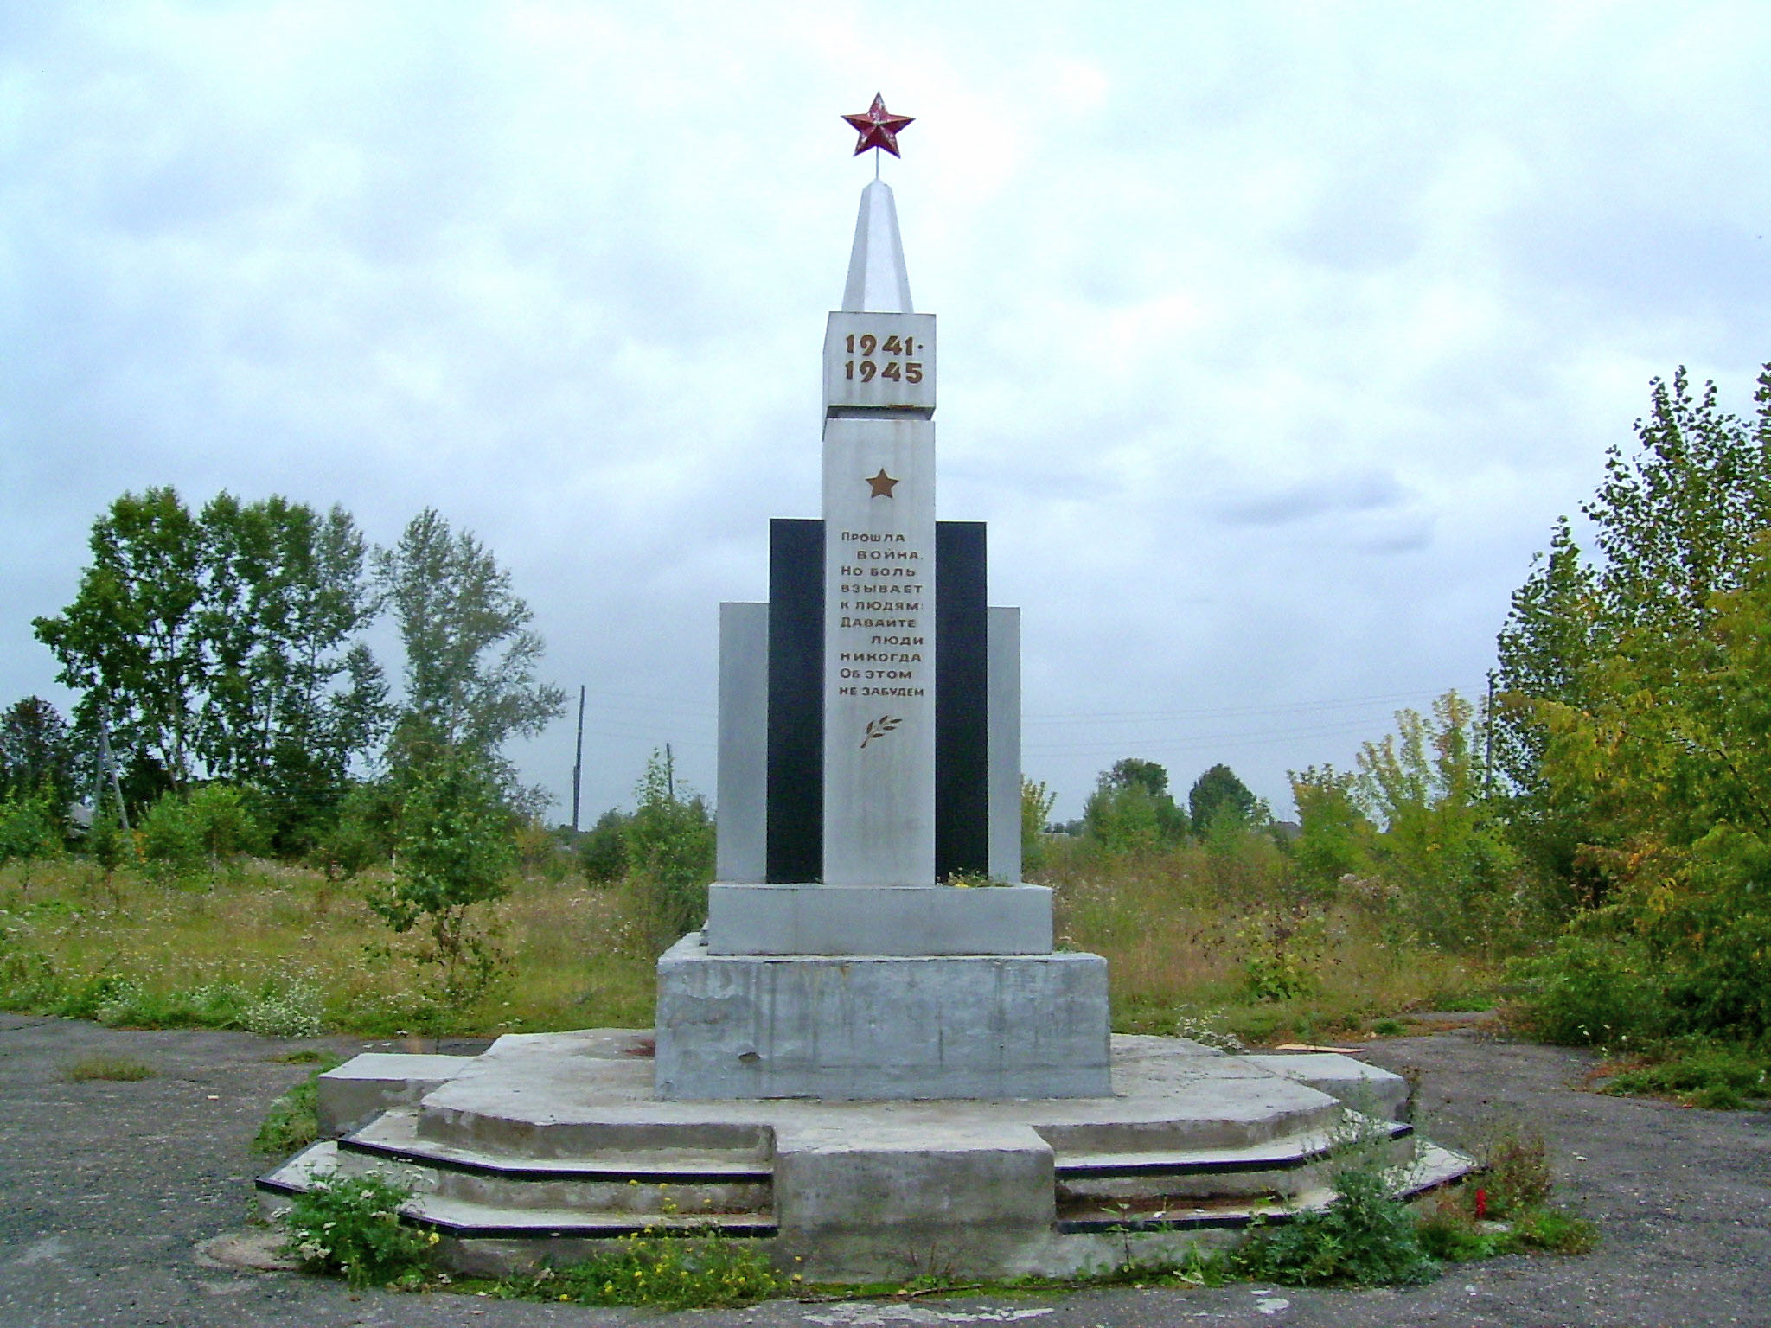 | Обелиск воинам-односельчанам, павшим в 1941 – 1945 годах, был воздвигнут в середине 60-х годов. Изготовлен из металла. Находится в центре поселка Итат.  Памятник содержится на балансе Администрации Итатского городского поселения. Техническое состояние – хорошее.

